Государственное автономное образовательное учреждение

высшего образования Ленинградской области  
**ЛЕНИНГРАДСКИЙ ГОСУДАРСТВЕННЫЙ УНИВЕРСИТЕТ ИМЕНИ А. С. ПУШКИНА**

Институт экономической безопасности

Отчет

по производственной практике

Модуль (код и наименование):

ПМ.01 Обработка отраслевой информации

Индекс и наименование практики:

ПП.01.01 Производственная практика (по профилю специальности)

Выполнил студент: Пономарев Иван

Специальность: 09.02.05

«Прикладная информатика»

Номер зачётной книжки: 202009-к17

Курс 3 Группа С7120 Б

Преподаватель: Пискаев Д.Е.

Оценка:_______

Дата_________

Подпись__________

Санкт-Петербург

2023

**СОДЕРЖАНИЕ**

ВВЕДЕНИЕ 3

Глава 1 Описание предприятия 4

Глава 2 Описание оборудования предприятия 6

Глава 3 Подготовка программного обеспечения для работы с фрезерным станком 8

Глава 4 Практическая часть производственной практики 9

ЗАКЛЮЧЕНИЕ 10

СПИСОК ИСПОЛЬЗОВАННЫХ ИСТОЧНИКОВ 11

ВВЕДЕНИЕ

Производственная практика является одним из основных шагов подготовки квалифицированного специалиста. Цель производственной практики (практики по профилю специальности) приобретение необходимых умений и практического опыта по виду профессиональной деятельности в соответствии с ОК 1, ОК 2, ОК З, ОК 4, ОК 5, ОК 6, ОК 7, ОК 8, ОК 9, ОК; ПК

1.1, пк 1.2, пк 1.3, пк 1.4, пк 1.5;

* Обрабатывать статический информационный контент.
* Обрабатывать динамический информационный контент.
* Осуществлять подготовку оборудования к работе,
* Настраивать и работать с отраслевым оборудованием

обработки информационного контента,

* Контролировать работу компьютерных, периферийных

устройств и телекоммуникационных систем, обеспечивать их правильную эксплуатацию,

Для прохождения производственной практики было выбрано предприятие ООО «Рест-Фуд».

ГЛАВА 1 ОПИСАНИЕ ПРЕДПРИЯТИЯ

Центр молодежного инновационного творчества (ООО «Рест-Фуд») – расположен на площадке "Мой бизнес" в городе Выборге Ленинградской области. Его основные задачи - развитие производственных навыков у подростков и молодежи, сопровождение наиболее способных учеников и ярких проектов в части грантовой поддержки, вовлечение в инновационную производственную деятельность молодежи.

ЦМИТ это образовательная площадка, позволяющая молодежи Выборгского района обучиться работе на высокотехнологичном оборудовании для создания и поддержки творческих, научно-технических и инновационных проектов. Здесь же для студентов и школьников организованы обучающие семинары по 3D-моделированию и конструированию. Cоздана производственная лаборатория - открытая высокотехнологичная мастерская, которая оснащена 3D-принтером, устройством для высокоточной лазерной резки, управляемым компьютером фрезерным станком, плоттером для резки пленки и трафаретов, микрофрезой для изготовления печатных плат.  
 В центре размещено современное оборудование для производственной деятельности:

* станки фрезерной группы;
* оборудование для 3D печати;
* станки лазерной резки и другие.

Основные программы обучения в ЦМИТ для молодежи:

* современные технологии обработки древесины; робототехника (предусмотрены обучающие программы для детей и подростков различных возрастных категорий); анимация; 3D моделирование; столярное дело и другие.

Дополнительно предусмотрены обучающие программы общих направлений:

* интерактивный английский; подготовка к школе; журналистика.

Контакты ЦМИТ:

Ленинградская область, г. Выборг, ул. Сборная, д. 2.

Тел. +7 964 332-62-68

E-mail: [info@fablabvbg.ru](mailto:info@fablabvbg.ru)

На рисунке 1 представлена организационная структура ООО «Рест-Фуд».

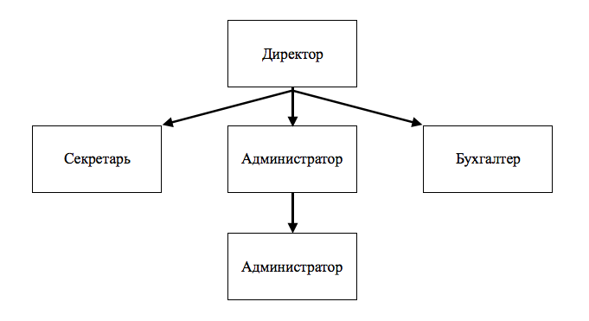Рисунок 1 — Организационная структура ООО «Рест-Фуд»

ГЛАВА 2 ОПИСАНИЕ ОБОРУДОВАНИЯ ПРЕДПРИЯТИЯ

В процессе прохождения практики я изучил и ознакомился с оборудованием в виде фрезерного станка.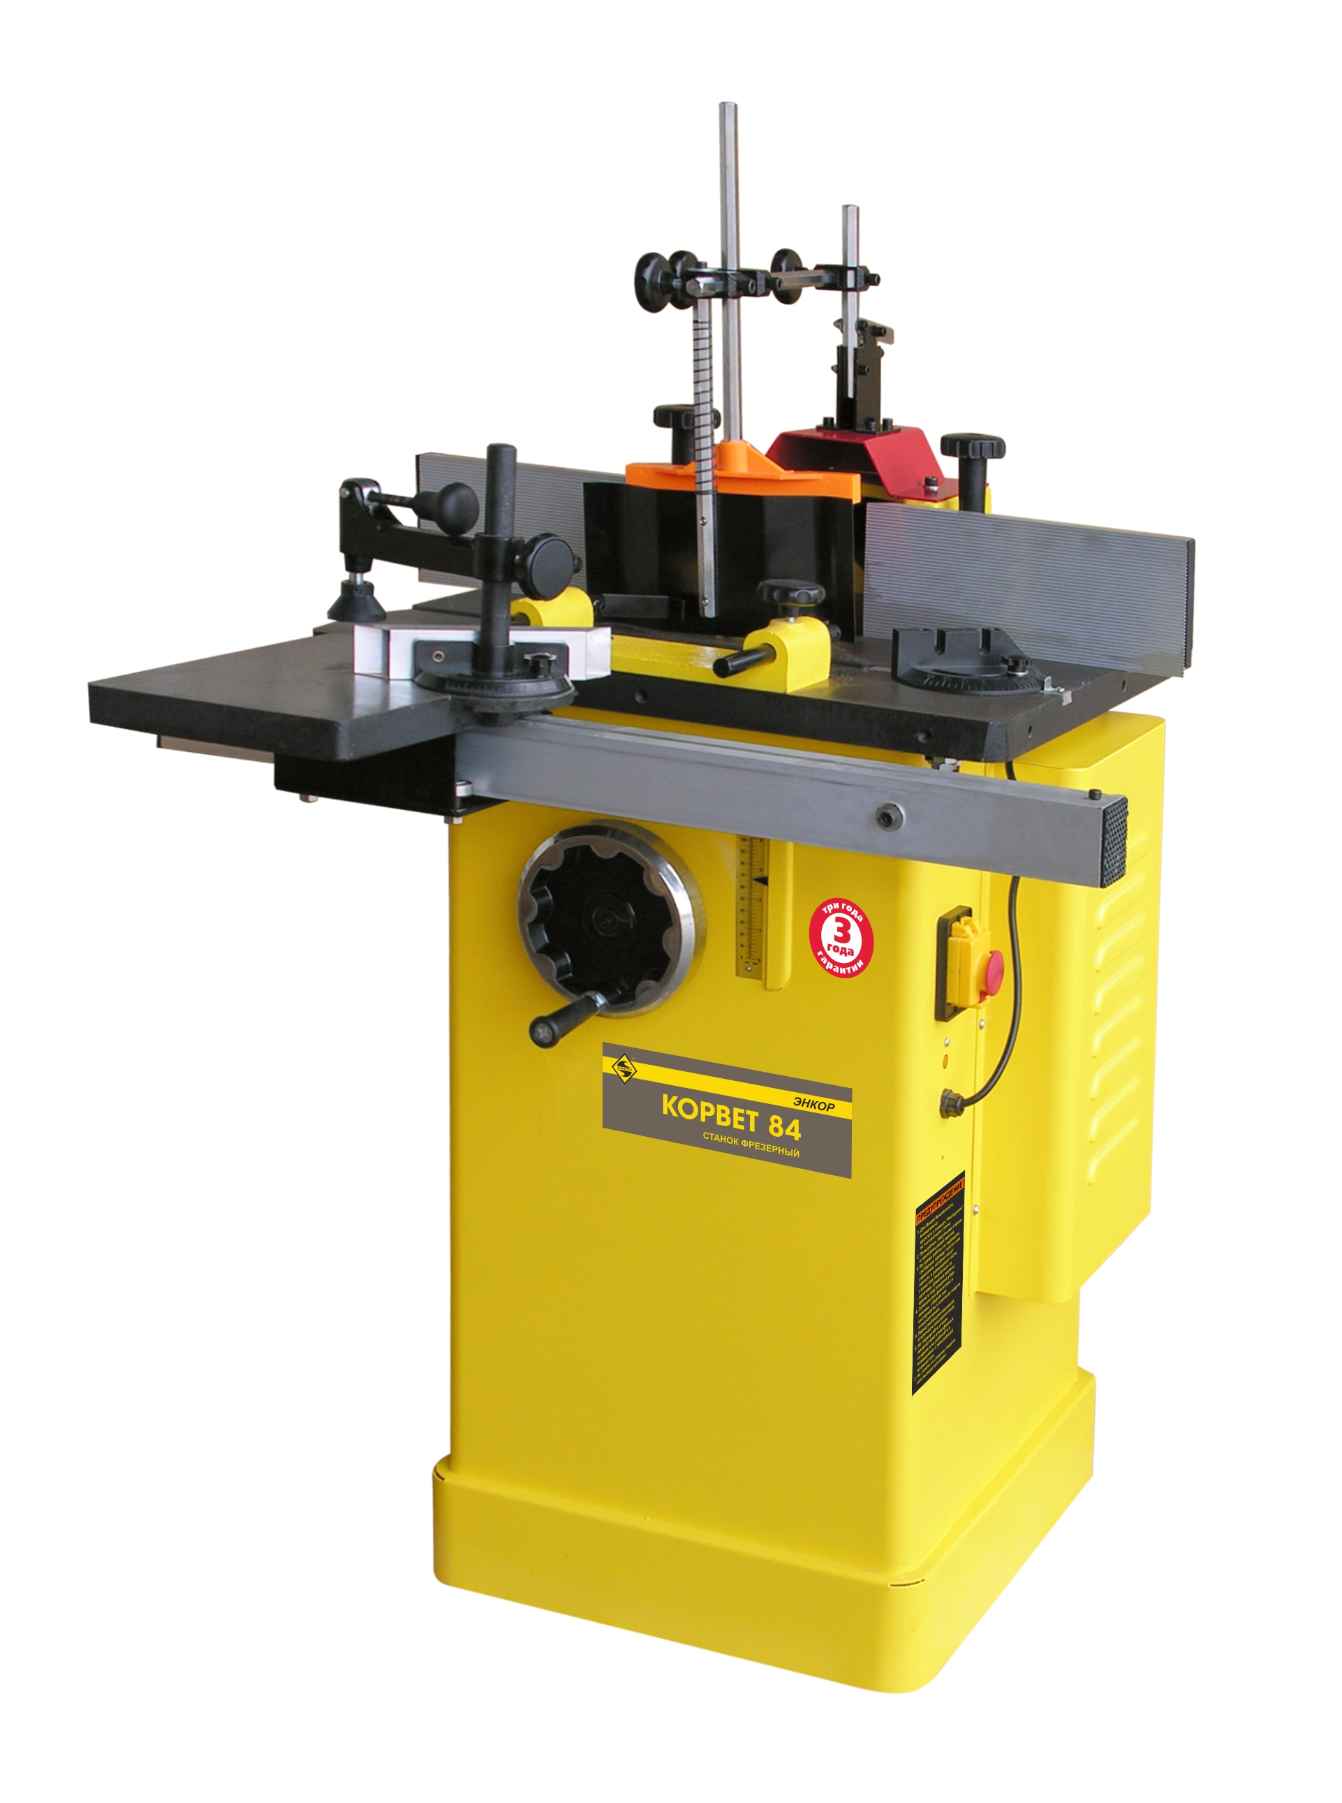 В качестве примера рассмотрим работу станка ЭНКОР Корвет-83 ЧПУ, по которому составлен данный отчет. На рисунке 1 представлен сам станок:

Рисунок 1 - Фрезерный станок ЭНКОР Корвет-83 ЧПУ

Фрезерный станок «Корвет-83» предназначен для фрезерной обработки деревянных заготовок: поперечного строгания, вырезки криволинейных поверхностей, выборки фальцев, пазов, гребней, калевок, шпунтов, шлицев и вырезки неправильных форм.

Особенности:

* Станок комплектуется мощным асинхронным двигателем.
* Ременная передача предохраняет двигатель от перегрузки.
* Правое и левое вращение шпинделя.
* Вертикальный ход фрезы.
* Комплектуется цангами 8 и 12 мм для концевых фрез.
* Регулировка положения упоров относительно фрезы.
* Съемный ключ для защиты от несанкционированного включения.
* Комплектуется транспортирным упором.
* Для безопасности работ имеется защитный кожух.
* Легкое съемное основание делает хранение и транспортировку станка удобной.

ГЛАВА 3 ПОДГОТОВКА ПРОГРАММНОГО ОБЕСПЕЧЕНИЯ К РАБОТЕ С ФРЕЗЕРНЫМ СТАНКОМ

Создание идеального рисунка CorelDraw для станка Корвет-83 при помощи ArtCAM, независимо от того, какая у вас версия. Рассмотрим основные настройки CorelDraw по пунктам

1. Создаем рисунок для гравировки в программе CorelDraw.
2. После создания рисунка в программе CorelDraw в меню файл выбираем «сохранить как» в строке тип фала выбрать DWG-AutoCAD(или DXF-AutoCAD).
3. Запускаем ArtCAM. В меню «файл»  выбираем «открыть».  В появившемся окне нужно изменить тип файлов - выбрать файлы AutoCAD (*.dxf, *.dwg).
4. Откроется окно с возможностью изменений размеров модели, нажимаем «ОК», если размеры менять не нужно.  Откроется окно с информацией об импортируемом файле, нажимаем «ОК». В центре экрана видим рисунок будущей модели. Слева панель - «информация о модели», выбираем вкладку траектории.
5. На вкладке траектории находим иконку «обработка вдоль векторов» , указана стрелочкой.
6. Задаем глубину гравировки и выбираем инструмент.
7. Задаем толщину материала, имя траектории, выбираем вектора, щелкнув по элементам рисунка и жмем кнопку «сейчас».
8. В меню «файл» выбираем «сохранить» и задаем имя проекта. сохраняем проект.
9. Cохраняем УП код.
10. В меню «УП» выбираем «сохранить УП как...». Выбираем формат выходного файла Mach2 mm(*.cnc). Последовательно переносим вычисленные УП из окна вычисленные в окно сохраняемые, нажимая стрелку вправо.

# ГЛАВА 4 ПРАКТИЧЕСКАЯ ЧАСТЬ ПРОИЗВОДСТВЕННОЙ ПРАКТИКИ

В результате практической подготовки и на основании курсовой работы был создан привычная для пользователя страница публичного сайта-приложения. На сайте присутствуют элементы, которые помогают пользователю комфортно выполнять запросы web-API. Полученная с API информация выводится в блоках. Пример выполнения работы приложения указан на рисунке 2.

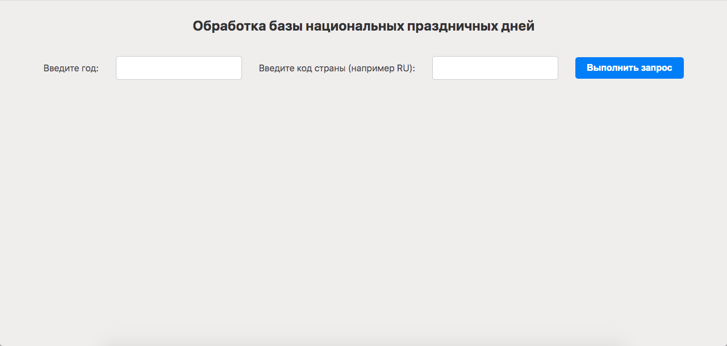Рисунок 2 – Пример работы сайта-приложения

ЗАКЛЮЧЕНИЕ

По итогам прохождения производственной практики в организации ООО «Рест-Фуд» (ЦМИТ) в рамках профессионального модуля ПМ.01 «Обработка отраслевой информации», мне удалось проследить связь теоретических знаний С практической деятельностью. я увидел множество высококвалифицированных специалистов, которые относятся к своему делу профессионально.

В рамках индивидуального задания было необходимо изучить оборудование, используемое на предприятии и программное обеспечение для работы на оборудовании предприятия. Так же была изучена техника безопасности при работе на данном оборудовании. Сюда входят правила эксплуатации и технического обслуживания принтера, приемы работы,

По окончанию производственной практики была достигнута главная цель - закрепление теоретических знаний, полученных в процессе обучения и приобретение практических навыков. А также приобретены навыки и опыт практической работы. Производственной практикой остался доволен и считаю, что она является необходимой ступенью при получении среднего профессионального образования.

СПИСОК ИСПОЛЬЗОВАННЫХ ИСТОЧНИКОВ

1. СТАНОК ФРЕЗЕРНЫЙ КОРВЕТ 83 [Электронный ресурс] — [https://enkor.ru/catalog/product/10407#](https://enkor.ru/catalog/product/10407) (дата обращения: 25.06.2023).
2. Центр молодежного инновационного творчества [Электронный ресурс] — <https://813.ru/podderzhka/tsentr-molodezhnogo-innovatsionnogo-tvorchestva/>(дата обращения: 25.06.2023).
3. Создание и подготовка файлов для последующего изготовления на ЧПУ станке [Электронный ресурс] — <http://easyelectronics.ru/sozdanie-i-podgotovka-fajlov-dlya-posleduyushhego-izgotovleniya-na-chpu-stanke.html> (дата обращения: 26.06.2023).
4. Станок фрезерный по дереву [Электронный ресурс] — https://www.220-volt.ru/catalog-54772/(дата обращения: 27.06.2023).
5. Введение в WEB API [Электронный ресурс] — https://developer.mozilla.org/ru/docs/Learn/JavaScript/Clientside_web_APIs/Introduction (дата обращения: 23.04.2023)
6. Fetch – Современный учебник JavaScript [Электронный ресурс] -https://learn.javascript.ru/fetch (дата обращения: 23.04.2023)
7. Async/await – Современный учебник JavaScript [Электронный ресурс] – https://learn.javascript.ru/async-await (дата обращения: 24.04.2023)
8. Метод forEach() – JavaScript [Электронный ресурс] — https://doka.guide/js/array-foreach/ (дата обращения: 24.04.2023)